Nama : Calvin William Wijaya
NIM : 10602008
Kelas : TRPL 2B
Mata Kuliah : Statistika dan Probabilitas

A.
1. Uji Validitas
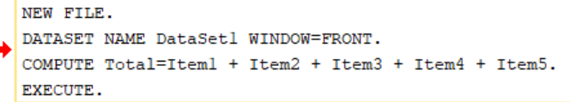
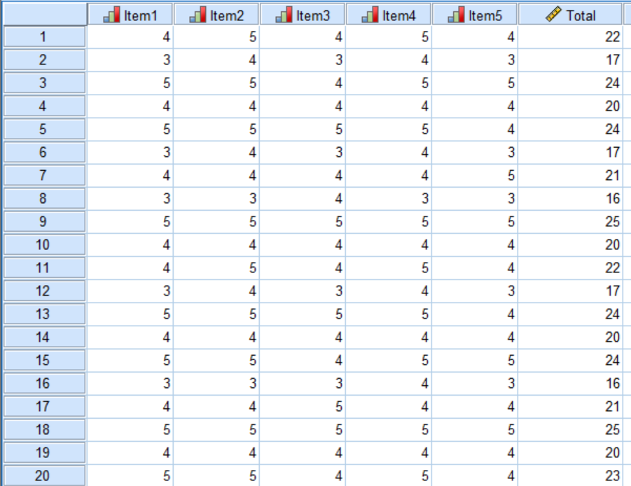
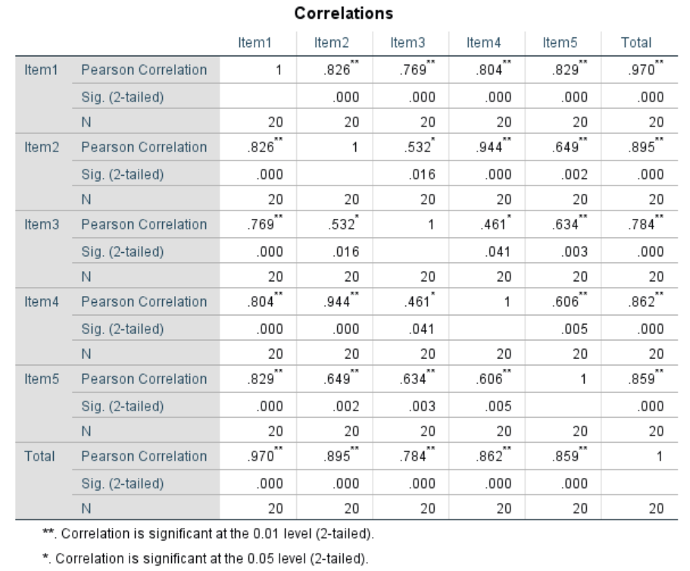

3. Uji Reliabilitas
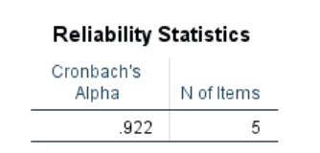
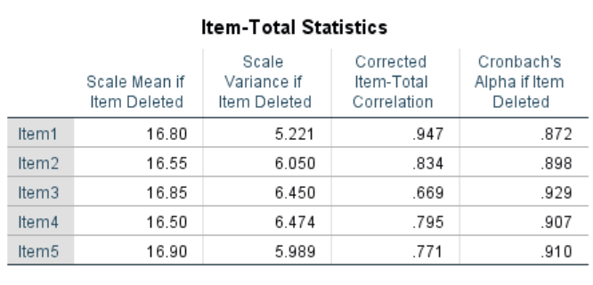
4. Uji Normalitas
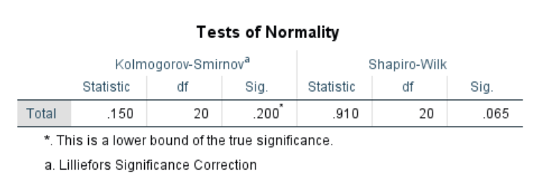

5. Uji Deskriptif
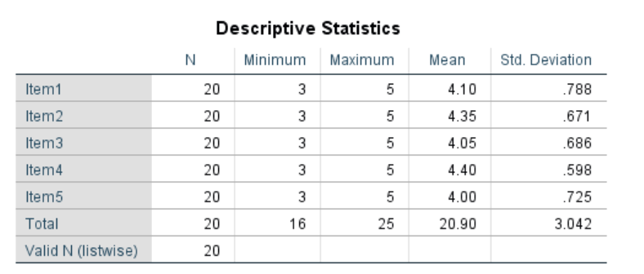

Kesimpulan:
Uji Validitas: Dari hasil uji validitas diperoleh nilai korelasi masing-masing item lebih besar dari r tabel (0,444), sehingga seluruh item dinyatakan valid.
Uji Reliabilitas: Diperoleh nilai Cronbach's Alpha sebesar 0,922 Karena lebih besar dari 0,70 maka instrumen dinyatakan reliabel.
Uji Normalitas: Hasil uji Shapiro-Wilk menunjukkan nilai signifikansi sebesar 0,065. Karena Sig > 0,05 maka data berdistribusi normal.
Rata-rata skor kepuasan mahasiswa sebesar 20,90 dengan standar deviasi sebesar 3,042.

B.
1. Hipotesis
H₀ :
μ = 75
Tidak ada perbedaan rata-rata kepuasan dengan nilai standar 75.
H₁ :
μ ≠ 75
Ada perbedaan rata-rata kepuasan dengan nilai standar 75.

2. Jenis Uji
Karena:
- 1 kelompok
- Dibandingkan dengan nilai tertentu (75)
Maka gunakan:
One Sample T-Test

3. Input Data
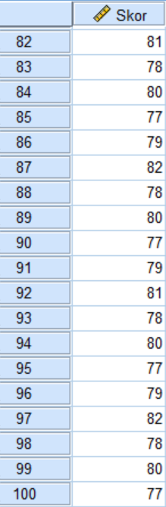
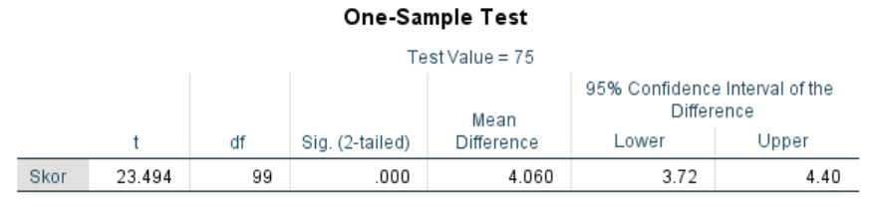
Kesimpulan:
Nilai Sig sebesar 0,000. Karena Sig < 0,05 maka terdapat perbedaan rata-rata kepuasan mahasiswa terhadap nilai standar 75.

C.
1. Hipotesis
H₀ : Tidak terdapat perbedaan rata-rata kepuasan sebelum dan sesudah menggunakan mobile banking.
μpre = μpost
H₁ :Terdapat perbedaan rata-rata kepuasan sebelum dan sesudah menggunakan mobile banking.
μpre ≠ μpost
2. Jenis Uji
Karena:
- Data berpasangan
- Responden yang sama
- Sebelum dan sesudah
Maka gunakan:
Paired Sample T-Test
3. Input Data
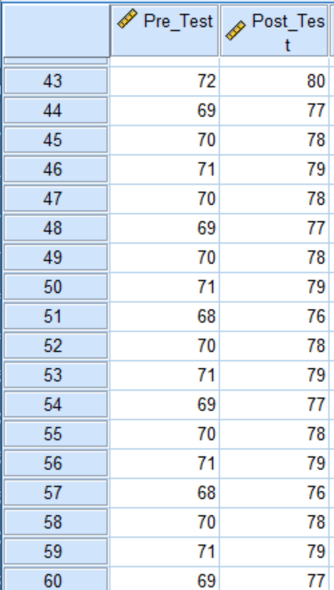
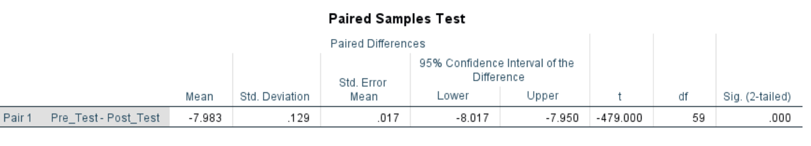
Kesimpulan:
Hasil Paired Sample T-Test menunjukkan nilai Sig sebesar 0,000. Karena Sig < 0,05 maka terdapat perbedaan yang signifikan antara tingkat kepuasan nasabah sebelum dan sesudah menggunakan fitur mobile banking baru.

